Laboratory work #10

ИССЛЕДОВАНИЕ ОПЕРАЦИОННЫХ УСИЛИТЕЛЕЙ (ОУ)
Цель работы: измерение параметров (ОУ).

Краткие теоретические сведения

- Основные сведения об операционных усилителях
Операционный усилитель – это усилитель постоянного тока, который по своим характеристикам приближается к “идеальному усилителю”.
Идеальный усилитель имеет следующие свойства:
- бесконечный коэффициент усиления по напряжению (А→ ∞);
- бесконечное полное входное сопротивление (Z_{вх} → ∞);
- нулевое полное выходное сопротивление (Z_{вых} → 0);
- равенство нулю выходного напряжения (U_{вых} = 0) при равных напряжениях на входах (U₁ = U₂);
- бесконечная ширина полосы пропускания (∆f_{пр}= ∞).
На практике ни одно из этих свойств не может быть осуществлено полностью, однако к ним можно приблизиться с достаточной для многих приложений точностью.
Первый каскад ОУ (рис.8.1)– это дифференциальный усилитель (ДУ). ДУ имеет высокий коэффициент усиления по отношению к разности входных сигналов U₂ – U₁ и низкий коэффициент усиления по отношению к одинаковым сигналам, поданным на входы одновременно (синфазные сигналы). Входной каскад ОУ является наиболее ответственным, поскольку именно им определяется величина Z_{вх} и в нем минимизируется чувствительность к синфазным сигналам и напряжение сдвига.
За входным каскадом следуют один или несколько промежуточных; они обеспечивают уменьшение напряжения сдвига на выходе усилителя до близкой к нулю величины и усиление по напряжению и по току.
Выходной каскад должен обеспечивать низкое полное выходное сопротивление ОУ и ток, достаточный для питания ожидаемых нагрузок. В качестве выходного каскада обычно используется эмиттерный повторитель.
Рис.8.1. Упрощенная схема ОУ
На рис.8.2 для примера показано условное обозначение и цоколевка ОУ К544УД2.

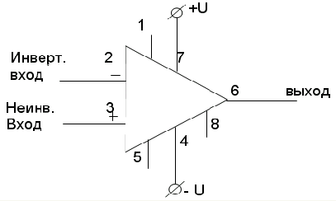Рис. 8.2. Условное обозначение ОУ
7, 4 - выводы питания операционного усилителя;
1, 8 - выводы частотной коррекции (эти выводы используются для предотвращения генерации ОУ, если последний не имеет внутренней коррекции);
6 – выход (вывод, с которого снимается усиленное напряжение);
2 – инвертирующий вход (если неинвертирующий вход заземлен и сигнал подан на инвертирующий вход, то сигнал выхода окажется сдвинутым по фазе на 180˚ относительно сигнала на входе);
3 – неинвертирующий вход (если инвертирующий вход заземлен, а сигнал подан на неинвертирующий вход, то выходной сигнал окажется синфазным с сигналом на входе).

ОУ характеризуется рядом параметров. Среди параметров, обычно приводимых в справочных данных, основными являются следующие.
Средний входной ток I_{вх}. В отсутствии сигнала на входах ОУ через его входные выводы протекают токи, обусловленные базовыми токами входных биполярных транзисторов или токами утечки затворов для ОУ с полевыми транзисторами на входе. Входные токи, проходят через внутреннее сопротивление источника входного сигнала, создают падения напряжения на входе ОУ, которые могут вызвать появление напряжения на выходе в отсутствие сигнала на входе. Компенсация этого падения напряжения затруднена тем, что токи входов реальных ОУ могут отличаться друг от друга на 10…20%.
Входные токи ОУ можно оценить по среднему входному току:
I_{вх}=$\frac{I_{1}+I_{2}}{2}$,
где I₁ и I₂ соответственно токи инвертирующего и неинвертирующего входов.
Разность входных токов ∆ I_{вх} определяется выражением: ∆ I_{вх}= I₁ - I₂
В справочниках указывают модуль этой величины.
Коэффициент усиления напряжения на постоянном токе А. У идеального ОУ коэффициент усиления А стремится к бесконечности.
Напряжение смещения U_{см} – напряжение, которое необходимо подать на вход ОУ, чтобы напряжение на его выходе было равно нулю.
Входное сопротивление R_{вх}. Различают две составляющие входного сопротивления: дифференциальное входное сопротивление и входное сопротивление по синфазному сигналу (сопротивление утечки между каждым входом и «землей»). Входное дифференциальное сопротивление для биполярных ОУ находятся обычно в пределах 10 кОм…10МОм. Входное сопротивление по синфазному сигналу определяется как отношение приращения входного синфазного напряжения ∆U_{вх.сф.} к вызванному приращению среднего входного тока ∆I_{вх. ср.}:
R_{вх.сф.} = $\frac{{ΔU}_{\text{вх}\text{.}\text{сф}}}{{ΔI}_{\text{вх}\text{.}\text{ср}}}$.
Дифференциальное входное сопротивление (между входами ОУ) может быть определено по формуле:
R_{вх.диф.}= $\frac{{ΔU}_{\text{вх}}}{{ΔI}_{\text{вх}}}$,
где ∆U_{вх} – изменение напряжения между входами ОУ, ∆I_{вх} – изменение входного тока.
Выходное сопротивление R_{вых} в интегральных ОУ составляет 20…2000 Ом.
Скорость нарастания выходного напряжения V_{Uвых} равна отношению изменения выходного напряжения ОУ ко времени его нарастания при подаче на вход скачка напряжения. Время нарастания определяется интервалом времени, в течении которого выходное напряжение ОУ изменяется от 10% до 90% от своих установившихся значений.
Измерения проводятся при подаче импульсов в виде ступени на вход ОУ, охваченного отрицательной обратной связью (ООС) с общим коэффициентом усиления от 1 до 10.

Порядок проведения экспериментов
Все полученные результаты занесите в соответствующий раздел «Результаты экспериментов».
1.Измерение входных токов.
Собрать схему, изображенную на рис.8.3. Включить схему. Измерьте входные токи ОУ. По результатам измерений вычислите средний входной ток I_{вх} и разность ∆I_{вх} входных токов ОУ.
2. Измерение напряжения смещения. Собрать схему, изображенную на рис.8.4.
Включить схему. Записать показания вольтметра в раздел «Результаты экспериментов». По результатам измерений, вычислите напряжение смещения U_{см}, используя коэффициент усиления схемы на ОУ.
Коэффициент усиления напряжения схемы усилителя на ОУ (рис. 8.4) вычисляется по формуле: К_{у} = -$\frac{R_{2}}{R_{1}}$

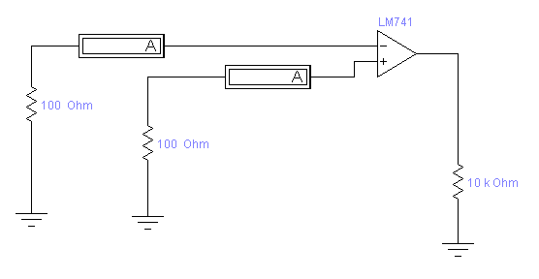 Рис.8.3.
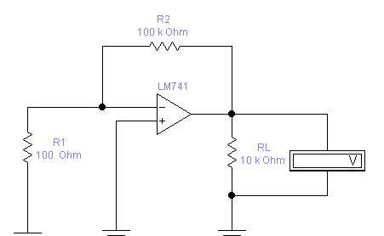 Рис.8.4

3. Измерения входного и выходного сопротивлений.
а) Собрать схему, изображенную на рис.8.5.
Включить схему. Измерить входной ток I_{вх} и выходное напряжение U_{вых}. Переключите ключ клавишей [Space]. Измерьте входной ток после переключения ключа. Рассчитайте изменение входного напряжение и тока. По полученным результатам вычислите дифференциальное входное сопротивление ОУ.
б) Уменьшайте сопротивление нагрузочного резистора R2 до тех пор, пока выходное напряжение U_{вых} не будет примерно равно половине значения, полученного в пункте а). Запишите значение сопротивления R2, которое в этом случае приблизительно равно выходному сопротивлению U_{вых} ОУ.
4. Измерение времени нарастания выходного напряжения ОУ.
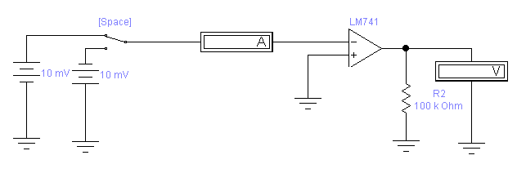 Рис.8.5
Собрать схему, изображенную на рис.8.6.
Включить схему. Зарисуйте осциллограмму выходного напряжения в раздел «Результаты экспериментов». По осциллограмме определите величину выходного напряжения, время его установления и вычислите скорость нарастания выходного напряжения в В/мкс.
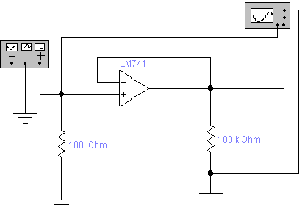 Рис.8.6.

Результаты экспериментов.
1. Измерение входных токов.
Ток неинвертирующего входа I₁=________________
Ток инвертирующего входа I₂=________________
Средний входной ток I_{вх} (расчет по результатам измерений) _____
Разность входных токов ∆I_{вх} (расчет по результатам измерений) __
2. Измерение напряжения смещения.
Выходное напряжение усилителя U_{вых} _______________
Коэффициент усиления схемы (расчет) _________________
Напряжение смещения U_{см} (расчет по результатам измерений) __
3. Измерения входного и выходного сопротивлений.
а) Входной ток I_{вх}, мкА до переключения ключа ____________
Входной ток I_{вх}, мкА после переключения ключа ____________
Изменение входного напряжения, мВ (расчет) ______________
Изменения входного тока, мкА (расчет) ____________
Входное дифференциальное сопротивление ОУ(расчет) _____Ом
б) Выходное напряжение U_{вых} = __________В
Выходное сопротивление ОУ R_{вых} __________Ом
4. Измерение времени нарастания выходного напряжения ОУ.
Выходное напряжение U_{вых} _______________
Время установления выходного напряжения _______________
Скорость нарастания выходного напряжении ОУ V_{uвых} ______
Осциллограммы входного и выходного напряжений

Контрольные вопросы и задания
- Назовите характеристики идеального усилителя.
- Назовите причину возникновения U_{см}.
- Почему повторитель напряжения является хорошим буферным каскадом.
- Кратко изложите принцип действия схемы для измерения коэффициента усиления без обратной связи.
- Укажите причины, приводящие к появлению частотной зависимости коэффициента усиления ОУ.
- Указажите условия, выполнение которых приводит к самовозбуждению ОУ.
- С какой целью осуществляется частотная коррекция ОУ.
- Начертите по памяти следующие схемы с ОУ:
а) повторитель напряжения;
б) неинвертирующий усилитель;
в) инвертирующий усилитель.

ИССЛЕДОВАНИЕ АНАЛОГОВЫХ КОМПАРАТОРОВ

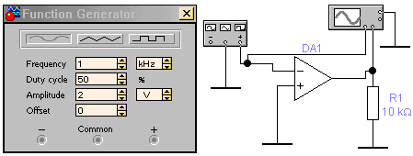
Эксперимент 1. Исследование характеристик детектора нулевого уровня с подачей сигнала на неинвертирующий вход ОУ
Соберите схему, изображенную на рис. 11.1. Включите схему. Зарисуйте осциллограммы входного и выходного сигналов. Определите пороговое значение входного напряжения U_{вх}.
Эксперимент 1. Исследование характеристик детектора нулевого уровня с подачей сигнала на неинвертирующий вход ОУ
Осциллограммы
Пороговое напряжение U_{П} =

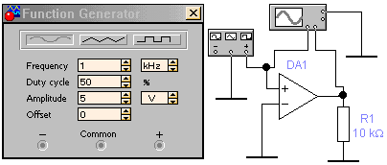
Эксперимент 2. Исследование характеристик детектора нулевого уровня с подачей сигнала на инвертирующий вход ОУ
Соберите схему, изображенную на рис. 11.2. Включите схему. Зарисуйте осциллограммы входного и выходного сигналов. Определите пороговое значение входного напряжения U_{вх}.
Эксперимент 2. Исследование характеристик детектора нулевого уровня с подачей сигнала на инвертирующий вход ОУ
Осциллограммы
Пороговое напряжение U_{П} =

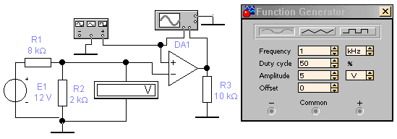
Эксперимент 3. Исследование характеристик компаратора с положительным опорным напряжением
Соберите схему, изображенную на рис. 11.3. Включите схему. Зарисуйте осциллограммы входного и выходного сигналов. Определите пороговое значение входного напряжения U_{вх}.
Эксперимент 3. Исследование характеристик компаратора с положительным опорным напряжением
Осциллограммы
Пороговое напряжение U_{П} =

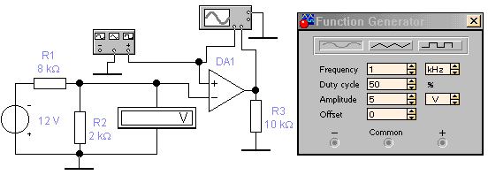
Эксперимент 4. Исследование характеристик компаратора с отрицательным опорным напряжением
Соберите схему, изображенную на рис. 11.4. Включите схему. Зарисуйте осциллограммы входного и выходного сигналов. Определите пороговое значение входного напряжения U_{вх}.
Эксперимент 4. Исследование характеристик компаратора с отрицательным опорным напряжением
Осциллограммы
Пороговое напряжение U_{П} =

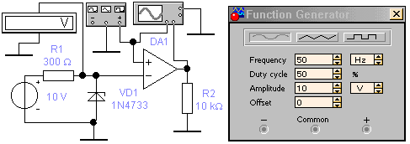
Эксперимент 5. Исследование характеристик компаратора с опорным напряжением, задаваемым стабилитроном
Соберите схему, изображенную на рис. 11.5. Включите схему. Зарисуйте осциллограммы входного и выходного сигналов. Определите пороговое значение входного напряжения U_{вх} и сравните его с напряженней стабилизации стабилитрона.
Эксперимент 5. Исследование характеристик компаратора с опорным напряжением, задаваемым стабилитроном
Осциллограммы
Пороговое напряжение U_{П} =

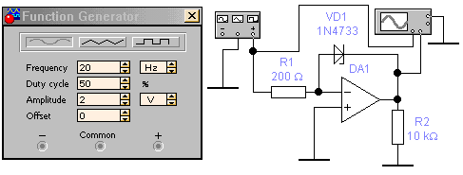
Эксперимент 6. Исследование характеристик компаратора с фиксацией выходного напряжения
а) Соберите схему, изображенную на рис.11.6. Включите схему. Зарисуйте полученные осциллограммы входного и выходного напряжения. По осциллограммам определите уровни выходного напряжения и пороговое напряжение.
б) В схеме рис.11.6 измените направление включения стабилитрона на обратное. Включите схему. Повторите операции п. а).
Эксперимент 6. Исследование характеристик компаратора с фиксацией выходного напряжения
а) При прямом включении стабилитрона
Осциллограммы
Уровни выходного напряжения, В
Пороговое напряжение U_{П} =
б) При обратном включении стабилитрона
Осциллограммы
Уровни выходного напряжения, В
Пороговое напряжение U_{П} =

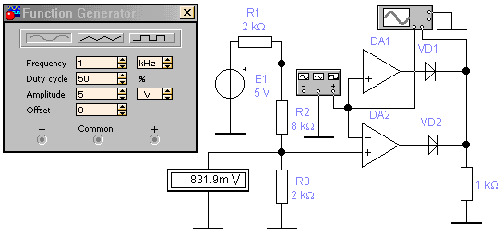
Эксперимент 7. Исследование характеристик компаратора с фиксированном зоной входного напряжения
Соберите схему, изображенную на рис.11.7. Включите схему. Зарисуйте полученные осциллограммы входного и выходного напряжений. Определите пороговые напряжения U_{нижн} и U_{верхн}.
Эксперимент 7. Исследование характеристик компаратора с фиксированном зоной входного напряжения
Осциллограммы
Верхний уровень порогового напряжения U_{ВЕРХН}, В
Нижний уровень порогового напряжения U_{НИЖН}, В

